С Днём Знаний!!!
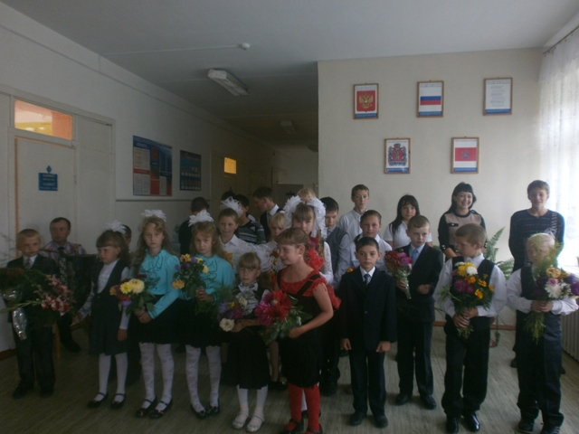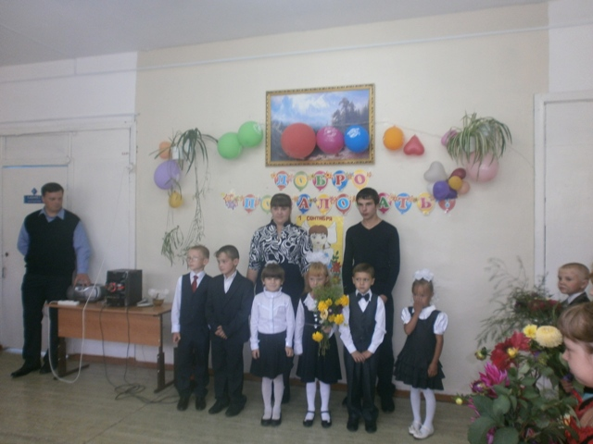
1 сентября в нашей школе состоялась традиционная линейка, посвящённая Первому звонку. В этом году наша небольшая школьная семья пополнилась следующими первоклассниками: Бородина Оксана, Книга Кирилл, Медведев Алексей, Сидорова Мария, Почекутов Павел, Марчина Юлия.
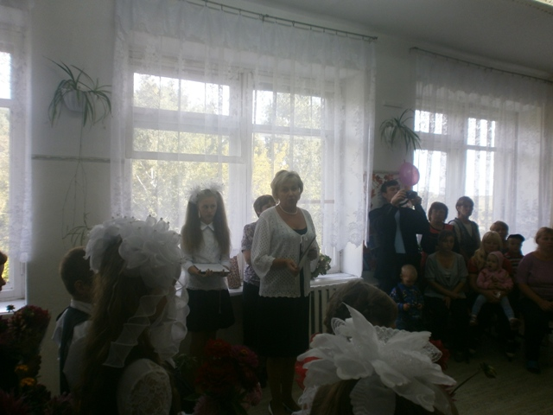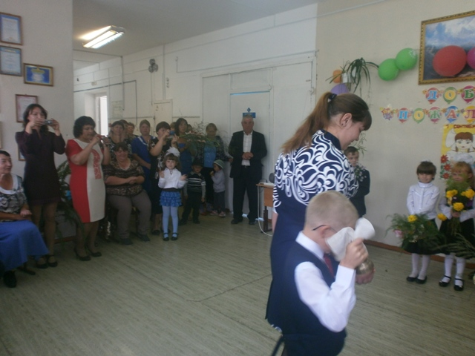
Директор школы Симон Т.В. поприветствовала всех, поздравила с началом учебного года, а также отметила грамотами и подарками следующих учеников:
1. За добросовестное отношение к учёбе и активное участие в жизни школы Крюкова Д. (4 класс), Тухтаева В.(5 класс), Никишину А.(8 класс), Денисову В. (9класс).
2. За активное участие в жизни школы Ходосевич А. (9класс) и Шугаева Г. (11 класс).
3. За спортивные достижения Чухарева Д. (7 класс).
4. За добросовестное отношение к общественно-полезному труду Медведева И. (9класс).
После того как прозвенел звонок, все ребята разошлись по классам на первый урок в этом учебном году, который был посвящён МАЛОЙ РОДИНЕ.

